Iskolán kívüli szabadidős programok:  - Lázár Ervin programokon való részvétel  - Határtalanul pályázat kirándulásain való részvétel  - Színházlátogatás  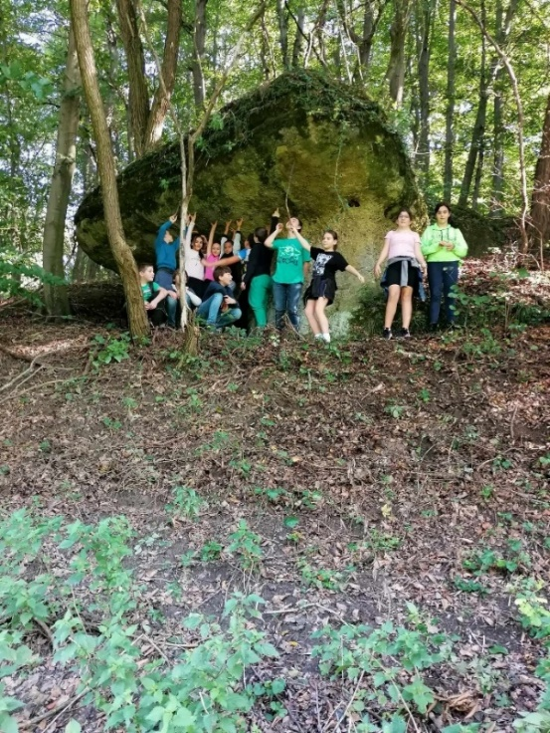  - Múzeumlátogatás  - Hangversenyek  - Táboroztatás  - Erzsébet-program  - Holnapocska tábor  - Kiállítások  - NépmesePont foglakozások  Művészeti nevelés:  - Színjátszó szakkör  - Kézműves szakkör  - „Így tedd rá”-népi játék-és tánc  - Zeneoktatás helyben (hegedű,  fuvola, szolfézs)  - Vers- és prózamondó versenyek  - Énekkar  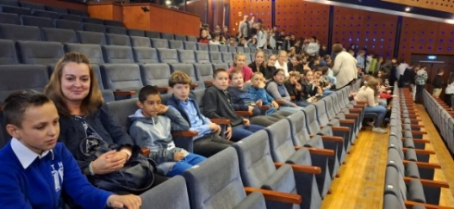  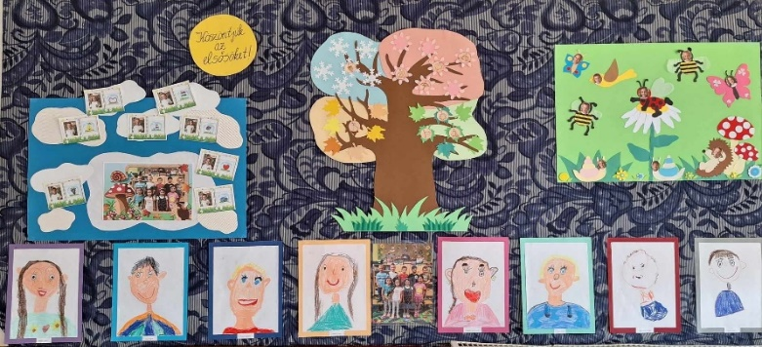  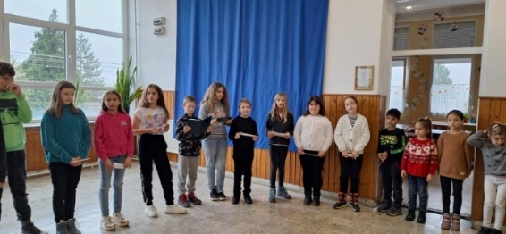  - Művészeti bemutató | Egry József Általános Iskola és AMI Gersei  Pethő Tagintézménye  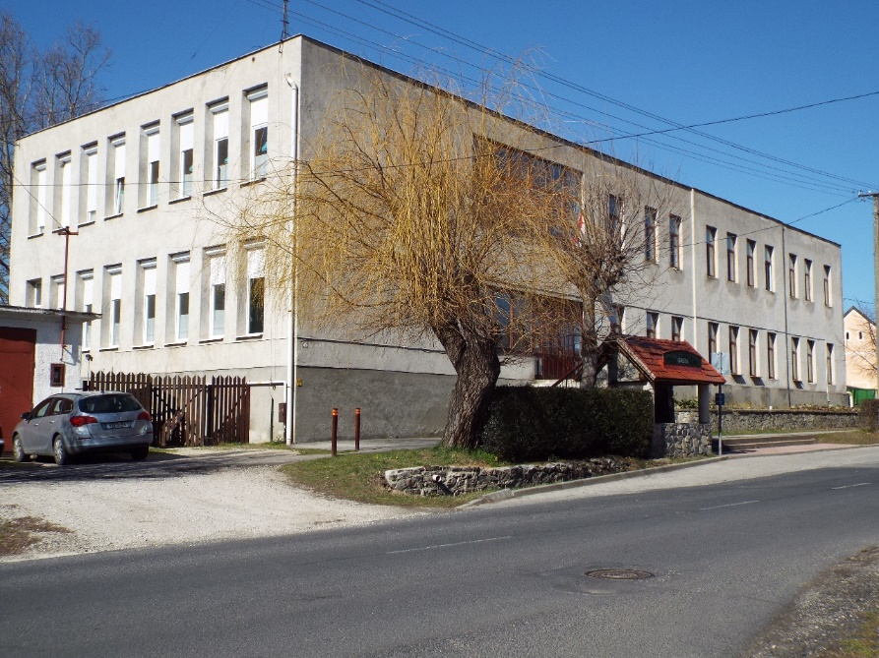  Kedves Olvasó!  Intézményünkbe több településről érkeznek tanulóink, akik számára tanári felügyelettel biztosított az autóbuszra való kíséret. A buszok - melyek az iskola előtt állnak meg- alkalmazkodnak a tanórák rendjéhez.  Amennyiben tájékoztatónk felkelti érdeklődését, az alábbi elérhetőségeken bővebb információkhoz is juthat. A 2025/2026-es tanév iskolai beiratkozására 2025. április 10-11-én(csütörtök-péntek) kerül sor 8.00-19.00.    Elérhetőségeink:  cím: 8353 Zalaszántó, Fő u. 1.  tel.: +36 30 435 3508  email: gerseipethoamk@gmail.com  facebook: Gersei Pethő Általános Iskola  honlap: www.gerseiiskola.hu
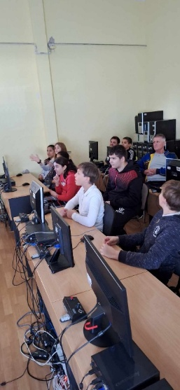  Iskolánk felszereltsége:  - 8 osztályterem  - informatika, idegennyelvi terem  - interaktív táblák, projektorok  - könyvtár  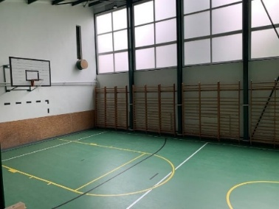  - fejlesztő szoba  - felújított tornaterem  - zsibongók  - ebédlő  - tanuló szoba, napközi  - akadálymentes közlekedés,  mosdó  Iskolai rendezvények:  - Túrák, kirándulások  - Hagyományápolás:  Szent Mihály-napi és adventi vásár, Márton-nap, lucázás, betlehemezés  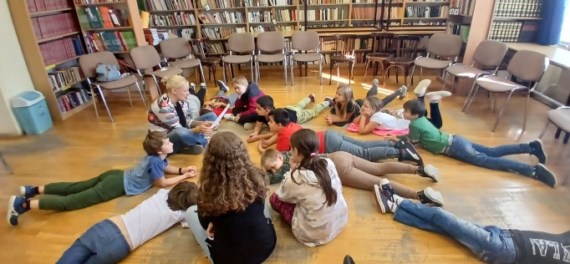  - Mikulás, karácsony  - Farsang  - Anyák napja  - Gyereknap  - Múzeumpedagógiai órák  - Író-olvasó találkozók  - Zeneterápiás foglalkozás  - Pályaorientációs nap  - Jeles napok  - Községi- és egyházi rendezvények  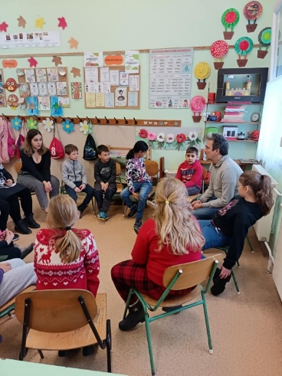  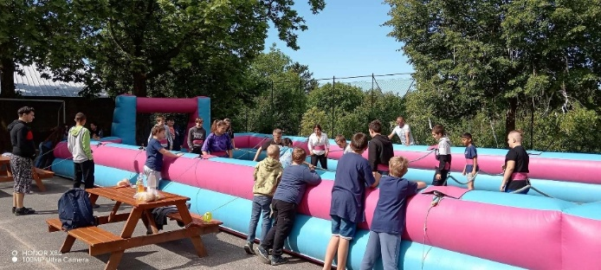 | 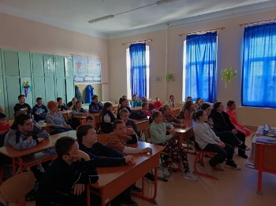  Oktatás-nevelés  Iskolánk előnye:  - Kis létszámú osztályokban folyik az oktató-nevelő munka.  - Támogató közösség, szoros kapcsolattartás a szülőkkel  - Tanulók fogadása egyéni munkarendben  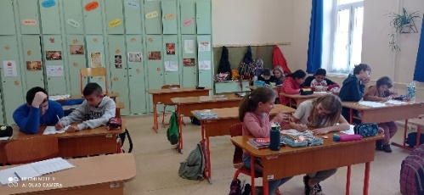  Nagy hangsúlyt fektetünk:  - az élménypedagógiára  - az egészséges életmódra  - a környezettudatosságra  - a szociális érzékenységre  - az informatikai oktatásra a 3. osztálytól  -az interaktív tananyag feldolgozására a digitális táblán  - Digitális Témaheteken való részvétel  -Úszásoktatásra  Fejlesztés, felzárkóztatás  - Sajátos nevelési igényű és tanulásban akadályozott tanulók fejlesztése szakemberek bevonásával (fejlesztő pedagógus, logopédus, iskolapszichológus, pedagógiai asszisztensek , gyógytestnevelő)  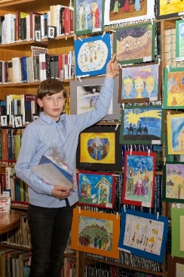  - Sport (Bozsik foci, foci szakkör)  - Jóga oktatás  Tehetséggondozás:  - Tanulmányi versenyek  - Német szakkör  - Honismereti szakkör  - Kazinczy verseny  - „Regösök húrjain” országos vers-és prózamondó verseny  - Hangos olvasási –és szépkiejtési- szépíró- szövegértési verseny  - „Szép magyar beszédért” alapítvány vers- és prózamondó verseny  - József Attila megyei szavalóversenyen való részvétel  - Illyés- napok, Gergely-nap: művészeti versenyén való részvétel  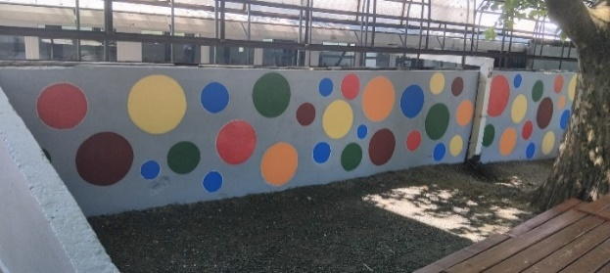  - Írói pályázatok írása  - Rajzpályázatok  - Kézműves versenyek  - Könyvtári versenyek  - Diákolimpia

